ЗАКРЕПЛЕНИЕ НАПИСАНИЯ СЛОВ С ДВОЙНЫМИ СОГЛАСНЫМИ
(Урок русского языка во 2 классе)
Байкова Н.Е.,
учитель начальных классов МБОУ Пушкинского городского округа «СОШ им. Героя России В.В. Матвеева»

Аннотация. В статье представлен конспект урока по русскому языку. Данный урок может быть интересен для учителей, работающих по любому УМК. Урок построен на основе системно-деятельностного обучения. Это обучение позволяет на уроке системно включать учащихся в учебную деятельность, что позволяет формировать регулятивные, коммуникативные, познавательные УУД. Содержание, методы, средства и формы организации познавательной деятельности на уроке подчинены выполнению поставленных целей и задач образования, развития и воспитания обучающихся. Для организации деятельности обучающихся на уроке были применены различные формы работы с детьми: индивидуальная (при проведении самостоятельной работы), фронтальная (при актуализации знаний обучающихся), групповая (во время закрепления учебного материала).
Ключевые слова: Двойные согласные. Орфограмма. Орфограмма в корне слова. День российской науки.

Цель: учить писать и употреблять слова с двойными согласными, делить их для переноса, определять тему текста, придумывать название текста.
Планируемые результаты: личностные: демонстрируют личностные качества в процессе общения: проявляют к собеседнику внимание, терпение; метапредметные: регулятивные – научатся выполнять учебные действия, руководствуясь изученными правилами и в соответствии с выбранным алгоритмом или инструкциями учителя; познавательные – научатся владеть общим способом проверки орфограмм в корне слова; получат возможность научиться осуществлять синтез как составление целого из частей (составление предложений); коммуникативные – научатся договариваться и приходить к общему решению, работая в паре; получат возможность научиться соблюдать в повседневной жизни нормы речевого этикета и правила устного общения; предметные: научатся писать и употреблять слова с двойными согласными.
Этапы урока | Деятельность учителя | Деятельность обучающихся
Организационный момент  Создание эмоционального настроения | Доброе утро!  Пусть оно действительно будет для вас сегодня добрым. Сядьте красиво, постарайтесь отвечать полно, работать быстро и, конечно, я просто уверена, что вы будете стараться.  -Напишите в тетрадях число, классная работа. | Восьмое февраля  Классная работа
Актуализация знаний  Постановка учебной задачи  Чистописание  Определение темы и задач урока | - 8 февраля – не просто дата. Ежегодно 8 февраля в России празднуется День российской науки.  - А знаете, почему именно 8 февраля?  8 февраля 1724 года Петр I подписал указ об образовании Российской академии наук, которая первоначально называлась Академией наук и художеств.  Три века назад в России было очень мало образованных людей, кто-то не хотел, а кто-то не имел возможности учиться. Смеялись иностранцы над русским народом… Обидно было Петру I за Россию и решил он поправить дело. Стали строиться новые школы, печататься учебники. Лучших учеников Пётр отправлял за границу – наукам учиться, а потом сам принимал у них экзамены. И не снести было тому головы, кто науки плохо освоил…  7 июня 1999 года указом президента РФ, “следуя историческим традициям и в ознаменование 275-летия со дня основания в России Академии наук” был учрежден День российской науки, который ежегодно празднуется 8 февраля.  Российская наука дала миру много великих имен и открытий. М.В. Ломоносов, Д.И. Менделеев, Э.К. Циолковский, П.Л. Капица, И.В. Курчатов, С.П. Королев — эти ученые известны всему миру. Благодаря их открытиям Россия стала первой страной, в которой были разработаны основы биосферы, впервые в мире в космос запущен искусственный спутник Земли, введена в эксплуатацию первая в мире атомная станция.  -Догадайтесь, какую букву будем писать: Она находится в существительных названия праздника и обозначает в одном - непарный звонкий мягкий согласный звук, а во втором - непарный звонкий твердый согласный звук. Какая это буква?  Нн Нн Нн  - Первая встреча с науками происходит как раз в стенах школы, поэтому можно смело утверждать, что День наук – это праздник и всех школьников тоже.  - Соберите предложения.  - Что прочитали?  - Объясните значение пословицы «Наука даром не даётся - наука трудом берется»  -Ребята, а встречались ли вы с трудностями в жизни?  -А на уроках русского языка?  -Как называется место в слове, где можно допустить ошибку?  -Что такое орфограмма?  -Кто догадался, о чем мы будем говорить сегодня на уроке?  Мы уже имеем определенный запас знаний по этой теме, но иногда допускаем ошибки.  -Сформулируйте цель нашего урока. | Слайд 2, 3  -Согласная непарная.  2 звука [н] [н']  Слайд 5  Пословицы.  Слайд 6  Для того чтобы научиться чему–то, нужно трудиться.  Орфограммы в корне слова  Будем упражняться в правописании слов с орфограммами в корне.
Систематизация освоенных знаний и умений  Работа по учебнику  Самостоятельная работа с проверкой по эталону  Физкультминутка  Работа в парах | -С какими орфограммами в корне слова мы уже знакомы? Восстановите схему. (НА ДОСКЕ)  -Давайте проверим наши знания на практике.  1. Для того чтобы решить первую учебную задачу, нам нужно выявить в словах орфограммы.  -Запишите слова, обозначьте орфограммы.  (НА ДОСКЕ таблички)  [Праз'н'ик] [укас] [рас'ий'а] [ф'иврал']  - Проверяем. Один человек расставляет слова в схеме по типу орфограммы.  - Справились ли мы с первой учебной задачей?  - С какой из этих орфограмм познакомились совсем недавно?  - Какая цель нашего урока, если мы уже изучили данную тему?  2. Переходим ко 2 учебной задаче. Откройте учебники на с.38 упр.24  Справились ли мы со второй учебной задачей?  3. Для решения третьей задачи выполним упражнение 25 с.38  -А теперь отгадайте мое слово:  У меня печальный вид, –  Голова с утра болит,  Я чихаю, я охрип.  Что такое?  Это – ...  -Напишите слова, разделяя их для переноса. Обозначьте в словах все орфограммы.  -Что общего во всех записанных словах? Какое слово лишнее?  - Логически как можно связать спорт и грипп?  - Обычно с конца января начинается эпидемия гриппа. Вспомним меры профилактики:  1.Прием витаминов, для повышения иммунитета.  2.Употребление продуктов, содержащих большое количество фитонцидов (лук, чеснок).  3.Ношение маски.  4.Частое проветривание помещений, влажная уборка.  Взаимопроверка (по эталону)  Игра "Поймай слово". (Учитель называет слова. Если в них встречается двойная согласная, то дети хлопают в ладоши, а если одна согласная – руки вверх).  Троллейбус, упражнение, коридор, суббота, ванна, малина, масса, Анна, директор, сумма, шофёр, пассажир.  4. - Решить следующую учебную задачу поможет задание из конвертов. Работаем в парах.  Не забываем о правилах работы в паре.  - А теперь проверим. Если допустили ошибку, исправьте.  - Оцените работу в паре. | (таблички:  ОРФОГРАММЫ В КОРНЕ СЛОВА, ПРОВЕРЯЕМЫЕ, НЕПРОВЕРЯЕМЫЕ, ГЛАСНЫЕ, СОГЛАСНЫЕ, ПАРНЫЕ, НЕПРОИЗНОСИМЫЕ, УДВОЕННЫЕ)  (таблички переворачиваются (ПРАЗДНИК, УКАЗ, РОССИЯ, ФЕВРАЛЬ)  Нам необходимо сегодня закрепить знания и умения по этой теме и применять их при выполнении различных заданий  Бегом, плаванием, теннисом.  Общая тема «Спорт», с удвоенной согласной.  Слайд 8  (картинки на слайде 8 открываются по мере отгадывания слов)  Грипп- заболевание, а остальные слова относятся к спорту.  Если будешь заниматься спортом, то не будешь болеть  Слайд 9  Слайд 11
  1. Я уч_сь во 2 ………… .
  2. По гла_кому……… мч_лись маш_ны.
  3. Б_рёзовая ……… привела нас к домику.
  4. У Аллы есть ……… марок.
Зарядка для глаз | 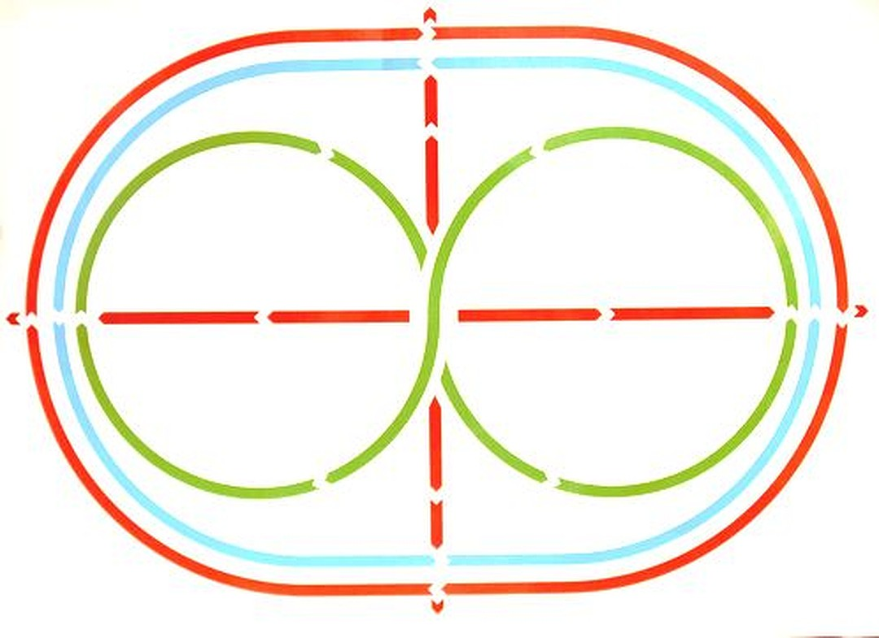
Самостоятельная работа | 5.  - Подчеркните орфограммы.  (Дополнительное задание: во 2 предложении подчеркнуть главные члены предложения, подписать часть речи)
Итог урока  Рефлексия | - Все учебные задачи решены?  - С какой целью мы выполняли все эти задания?  - Решение каких задач вызвало у вас затруднение?  - Пригодятся ли вам эти знания в жизни?  - Оцените свои знания и умения по теме «Слова с двойными согласными».  (на полях) | Слайд 13
Домашнее задание | Учебник с.39 упр.29

Литература:
- Желтовская Л.Я., Калинина О.Б. Русский язык. 2 кл.: в 2 ч. Ч.2: учебник. – М.: Дрофа, 2018
- Желтовская Л.Я., Калинина О.Б. Обучение во 2 классе по учебнику «Русский язык». – М.: АСТ: Астрель, 2015
- Узорова О.В., Нефедова Е.А. Русский язык. Упражнения и тесты для каждого урока. 2 класс. – М.: Издательство АСТ, 2017

